

***BPS KABUPATEN KOLAKA***

LAPORAN PEMELIHARAAN INFRASTRUKTUR TI:

MINGGU KE-1 APRIL

MUH. SHAMAD, S.S.T.

Pranata Komputer Ahli Pertama

**DAFTAR ISI**

|  |  |
| --- | --- |
| 1. **Waktu, lokasi dan nama petugas pemeliharaan**……………………………………….. | 1 |
| 1. **Perangkat yang dipelihara** …..……………………………………………………………………. | 1 |
| 1. **Tahapan kegiatan pemeliharaan yang dilakukan**…..…………………………………. | 1 |
| 1. **Hasil pemeliharaan perangkat TI**…..………………………………………………………….. | 1 |
| 1. **Kesimpulan dan rekomendasi pemeliharaan**…..……………………………………….. | 4 |
| 1. **Foto bukti pemeliharaan**…..………………………………………………………………………. | 5 |
| 1. **Referensi ke rencana pemeliharaan yang telah disusun**…………………………… | 5 |
| 1. **Lembar persetujuan**…..……………………………………………………………………………… | 6 |

1. **Waktu, lokasi dan nama petugas pemeliharaan**

Waktu: 07 April 2022/ Minggu ke-1 April

Lokasi: Ruang KSK BPS Kab. Kolaka (PC sedang digunakan sementara untuk mengentri Susenas)

Nama petugas pemeliharaan: Muh. Shamad (Prakom Ahli Pertama)

1. **Perangkat yang dipelihara**

PC Lenovo ThinkStation P320 (PC kerja Kepala Kantor)

1. **Tahapan kegiatan pemeliharaan yang dilakukan**

Tahapan kegiatan pemeliharaan yang dilakukan yaitu:

1. Memeriksa kelengkapan perangkat dan fungsional dan non fungsionalnya
2. Memeriksa ketersediaan penyimpanan internal/ harddisk
3. Memeriksa dan mengupdate Windows Update
4. Memeriksa dan mengupdate antivirus/ software keamanan
5. Memeriksa kinerja secara umum
6. **Hasil pemeliharaan perangkat TI**

Berikut hasil pemeliharaan yang dilakukan:

1. Memeriksa kelengkapan perangkat dan fungsional dan non fungsionalnya

Berikut hasil pemeriksaan kelengkapan:

* Komponen utama lengkap (CPU, Monitor, Keyboard, Mouse) dan masih original/ bawaan pabrik
* Terdapat perangkat jaringan/ wifi external dan Webcam

Perangkat bekerja sesuai dengan fungsinya dan terasa normal saat digunakan. Hal ini karena PC masih tergolong cukup baru.

1. Memeriksa ketersediaan penyimpanan internal/ harddisk

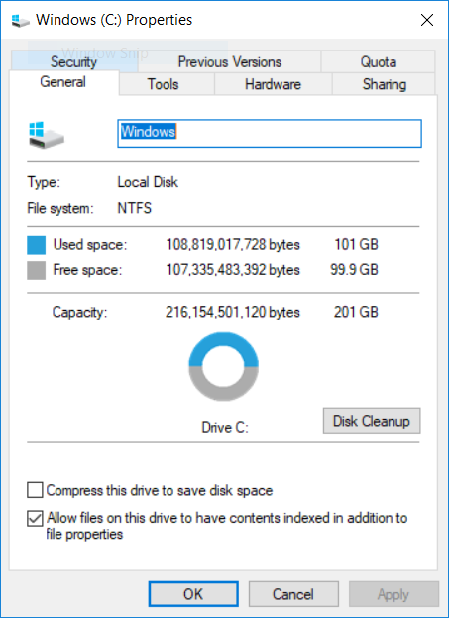

Gambar: Jumlah kapasitas tersedia C: tergolong cukup besar yaitu 99.9GB (50%)

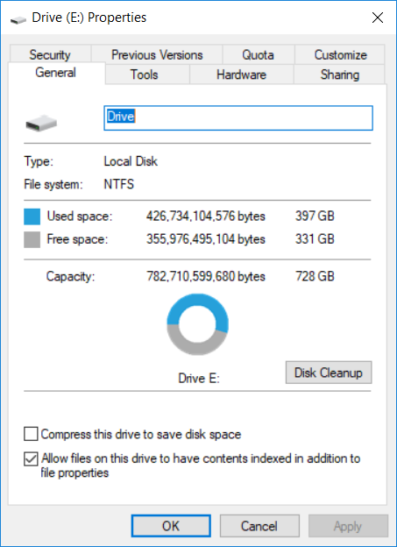

Gambar: Jumlah kapasitas tersedia E: masih cukup banyak yaitu 331GB (45%)

1. Memeriksa dan mengupdate Windows Update

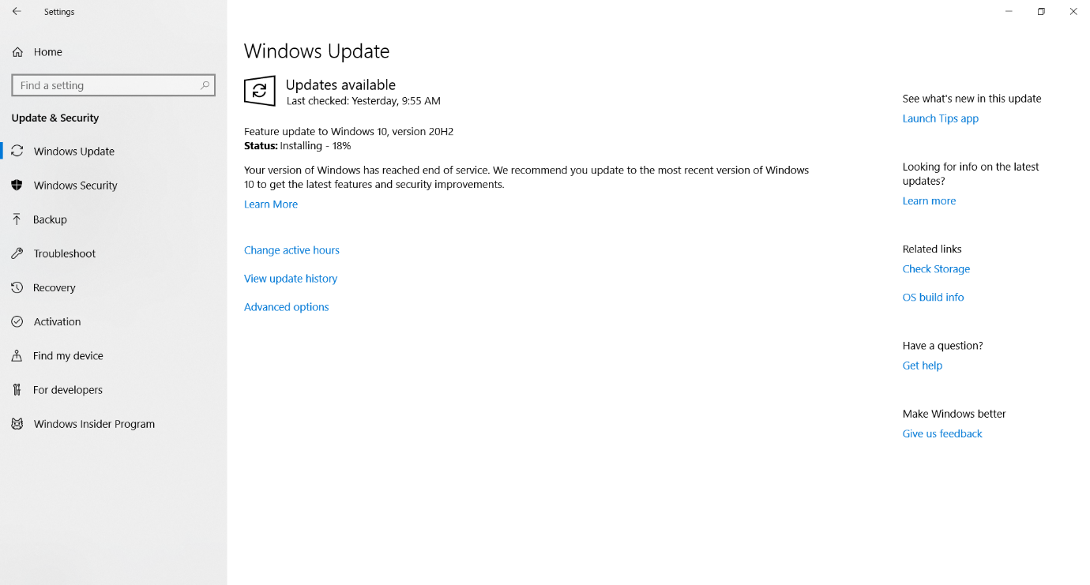

Gambar: Windows telah sedang diupdate

Saat pengecekan, sistem operasi belum terupdate sehingga dilakukan update sebagaimana gambar di atas.

1. Memeriksa dan mengupdate antivirus/ software keamanan

Berikut adalah ringkasan status keamanan (Windows Defender) yang terpasang di PC ini:

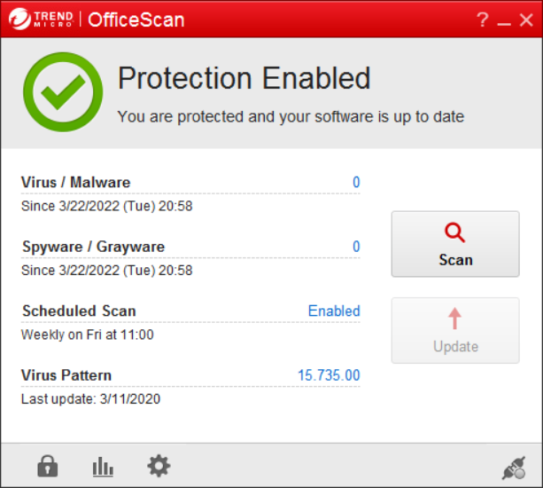

Gambar: Ringkasan status Office Scan Trend Micro

Dapat dilihat pada gambar di atas, update terakhir antivirus terjadi sudah sangat lama yaitu tanggal 11 Maret 2020. Antivirus di atas sudah tidak didukung oleh Windows 10 sehingga antivirus diuninstall.

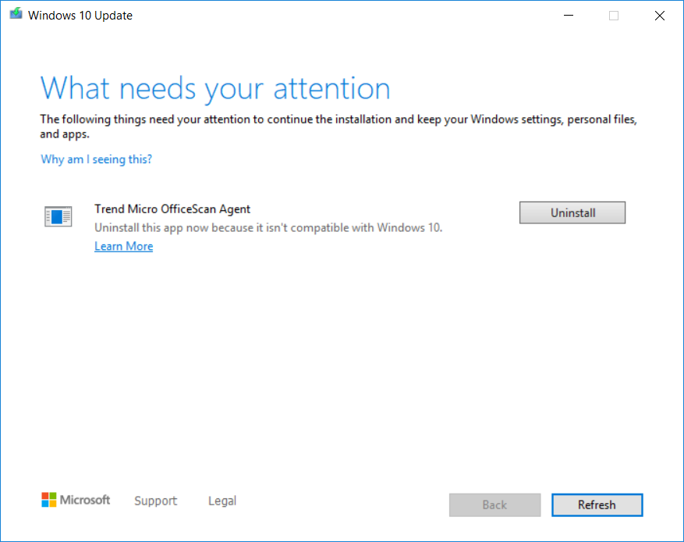

Gambar: Windows Update mengharuskan untuk uninstall Office Scan.

1. Memeriksa kinerja secara umum

Secara umum kinerja PC ini masih dalam keadaan baik/ tidak ada masalah. Aplikasi dapat dibuka dengan cepat dan tanpa lag.

1. **Kesimpulan dan rekomendasi pemeliharaan**

Secara umum kondisi PC ini cukup baik. Belum ada rekomendasi khusus dari penulis.

1. **Foto bukti pemeliharaan**

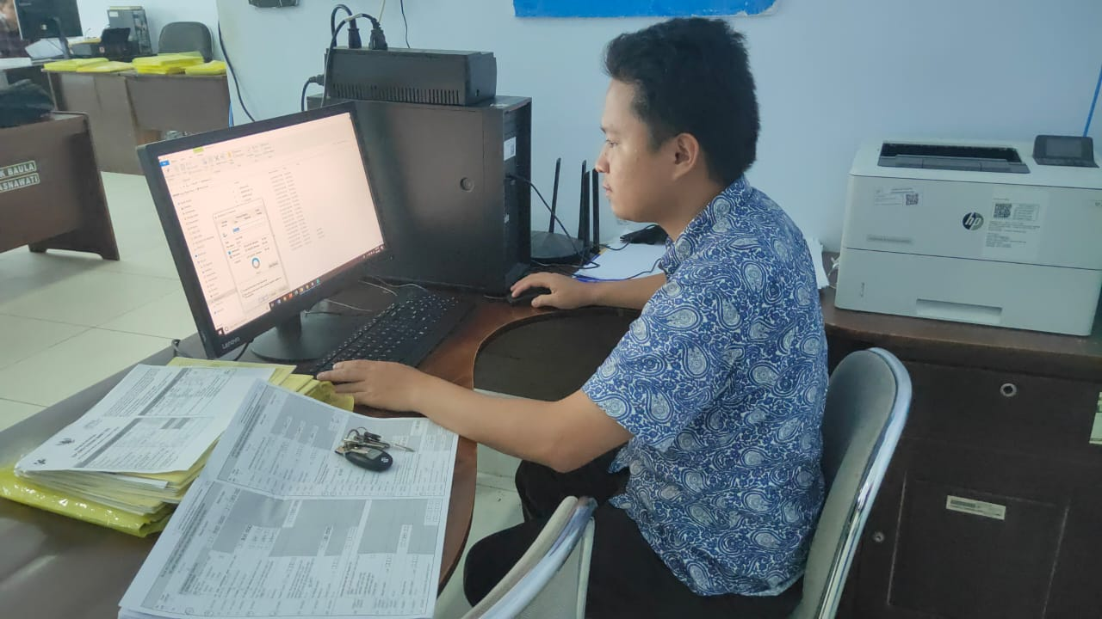

1. **Referensi ke rencana pemeliharaan yang telah disusun**

Rencana pemeliharaan dapat dilihat pada link <https://bit.ly/shamad-t1-2022-2b1>. Berikut cuplikan rencana pemeliharaan yang telah disusun:

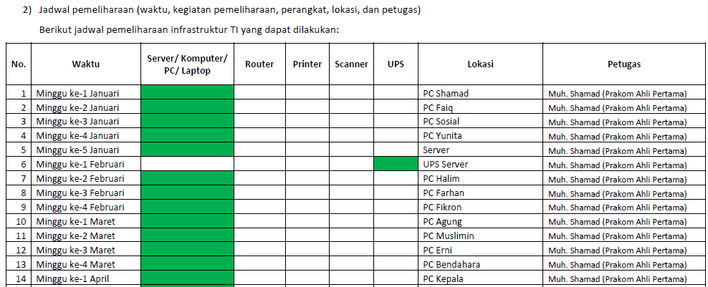

1. **Lembar persetujuan**

Demikian laporan pemeliharaan ini dibuat dengan sebenar-benarnya, untuk dimanfaatkan sebagaimana mestinya.

|  |  |
| --- | --- |
| Telah disetujui di  Dibuat oleh  Pranata Komputer Ahli Pertama  Muh. Shamad  NIP. 19940224 201802 1 001 | Kolaka, 04 Juli 2022  Mengetahui,  Kepala BPS Kabupaten Kolaka  Ade Ida Mane, SST., M.Si.  NIP. 19770926 200012 1 001 |